涉执房地产处置
司法评估报告

评估报告编号：
鲁贵估字（2022）11009号
估价项目名称：
钢城区汶水山庄2幢西一单元西户（582）住宅
房地产市场价格评估
评估委托人：
济南市钢城区人民法院
房地产估价机构：
山东贵恒信土地房地产资产评估测绘有限公司
注册房地产估价师：
张金华（3720160163） 吴如芬（3720210252）
评估报告出具日期：
2022年11月8日

致评估委托人函
济南市钢城区人民法院：
受贵方委托，本公司对钢城区汶水山庄2幢西一单元西户（582）住宅房地产市场价格进行评估，评估工作目前已完成，现将报告主要内容说明如下：
评估目的：为人民法院确定财产处置参考价提供参考依据。
评估对象：钢城区汶水山庄2幢西一单元西户（582）住宅房地产。本次估价的财产范围为估价对象的房屋所有权及分摊的土地使用权，包括房屋正常使用不可分割的共有设备设施、装饰装修及权利人合法享有的相关权益，不包括动产、债权债务、特许经营权等其他财产或权益；不动产权证号为莱房字第0050539号，权利人为吴修远，共有情况为单独所有；房屋建筑面积为95.88㎡，所在层次为2层；规划用途为成套住宅，实际用途为住宅；钢城区汶水山庄2幢583，建筑面积为8.35平方米，所在层次为1层，规划用途为成套住宅，实际用途为储藏室。
价值时点：注册房地产估价师实地查勘完成之日2022年11月3日。
价值类型：房地产市场价格。
评估方法：比较法、收益法。
评估结果：详见下表
评估对象房地产市场价值评估结果表
项目 | 评估结果
 | 总价（万元） | 单价（元/㎡）
钢城区汶水山庄2幢西一单元西户（582）房地产市场价格 | 53.15  大写：伍拾叁万壹仟伍佰元整 | 5543  （包含储藏室价值）
特别提示：
报告使用人在使用本报告之前须对报告全文，特别是“评估的假设和限制条件”认真阅读，以免使用不当，造成损失！评估的详细结果、过程及有关说明，详见报告全文；评估利害关系人对评估报告有异议的，可以在收到评估报告后五日内以书面形式通过人民法院向我公司提出。

此致

山东贵恒信土地房地产资产评估测绘有限公司
法定代表人签字：
2022年11月8日

目 录

第一部分 估价师声明 4
第二部分 评估假设和限制条件 5
第三部分 评估结果报告 8
一、评估委托人 8
二、房地产估价机构 8
三、评估目的 8
四、评估对象 8
五、价值时点 9
六、价值类型 9
七、评估原则 10
八、评估依据 11
九、评估方法 13
十、评估结果 14
十一、注册房地产估价师 15
十二、实地查勘期 15
十三、评估作业期 16
第四部分 附 件 17
1.《济南市钢城区人民法院委托书》[（2022）鲁0117执637号]（复印件）；
2.相关资料（复印件）；
3.评估对象现场照片；
4.评估对象位置图；
5.估价机构营业执照（复印件）；
6.估价机构资质证书（复印件）；
7.注册房地产估价师注册证书（复印件）。

第一部分 估价师声明

我们根据自己的专业知识和职业道德，在此郑重声明：
1.我们在本评估报告中对事实的说明是真实和准确的，没有虚假记载、误导性陈述和重大遗漏；
2.评估报告中的分析、意见和结论是我们独立、客观、公正的专业分析、意见和结论，但受到本评估报告中已说明的评估假设和限制条件的限制；
3.注册房地产估价师对评估报告中的评估对象没有现实或潜在的利益，与评估委托人及评估利害关系人没有利害关系，也对评估对象、评估委托人及评估利害关系人没有偏见；
4.注册房地产估价师是按照《房地产估价规范》（中华人民共和国国家标准GB/T 50291-2015）、《房地产估价基本术语标准》（中华人民共和国国家标准GB/T 50899-2013）、《涉执房地产处置司法评估指导意见（试行）》（中房学[2021]37号）的规定进行评估工作，撰写评估报告；
5.撰写报告的注册房地产估价师已于2022年11月3日对评估报告中评估对象的建筑结构、建筑状况及土地状况、周边环境状况进行了实地查勘，并于当日完成查勘工作。实地查勘仅限于评估对象的外观和使用状况，评估人员不承担对其他被遮盖未暴露及难于接触到的部分进行查勘的责任；
6.无其他专业人士对评估报告提供重要专业帮助。

第二部分 评估假设和限制条件
一．本次评估的一般假设
1.评估对象产权明晰，手续齐全，可在公开市场上自由转让。
2.买卖双方的交易目的都是追逐自身最大经济利益，在适当的期间完成谈判和交易，洽谈交易期间物业价值将保持稳定。交易双方都具有完全市场信息，对交易对象具有必要的专业知识，不考虑特殊买家的附加出价。
3.注册房地产估价师已对房屋安全、环境污染等影响评估对象价值的重大因素给予了关注，在无理由怀疑评估对象存在安全隐患且无相应的专业机构进行鉴定、检测的情况下，假定评估对象能正常安全使用。
4.本次评估假定价值时点和评估委托人拍卖（或者变卖）财产之日的评估对象状况与实地查勘完成之日的状况相同。
5.市场供应关系、市场结构保持稳定、未发生重大变化或实质性改变。
6.评估对象为整个房地产中的一部分，评估对象应享有公共部位的通行权及水电等共用设施的使用权。
7.根据委托人提供的资料，估价师对评估对象的权属、用途、位置、面积等资料进行了认真审查；在无理由怀疑其合法性、真实性、准确性和完整性且未予以核实的情况下，设定其合法、真实、准确和完整的。
8.评估委托人未明确评估对象存在租赁权及用益物权，价值时点注册房地产估价师实地查勘时也未发现相关情况；截止至报告出具之日，评估委托人和房屋权利人均未提供相关的租赁合同。本次评估假定评估对象不存在租赁权以及用益物权。
二．未定事项假设
1.本估价项目无未定事项事项，故不作未定事项假设。
三．背离事实假设
1.涉执房地产处置司法评估不应考虑评估对象被查封以及原有的担保物权和其他优先受偿权情况，视为没有查封、未设立担保物权及其他优先受偿权的财产进行评估；特提醒报告使用人注意！
2.评估结果未考虑评估对象及其所有权人已承担的债务、或有债务及经营决策失误或市场运作失当对其价值的影响。
四．依据不足假设
1.注册房地产估价师实地查勘时，被申请人未到场，未能进入评估对象内部查勘。经估价委托人确认同意，本次评估假定估价对象室内水、电等设施齐全。
2.评估委托人提供的资料中未记载评估对象的建成年代，根据注册房地产估价师现场勘查及调查了解，评估对象建成年代为1999年；本次评估以评估对象的建成年代为1999年为估价假设前提，如有确切资料证明房屋建成年代与假定建成年代相差两年以上，房地产评估结果或需再根据情况作必要修正，请报告使用人注意。
五．不相一致假设
1. 本估价项目无不相一致事项，故不作不相一致假设。
六．本报告的使用限制条件
1.应当按照法律规定和评估报告载明的用途、使用人、使用期限等使用范围使用评估报告。否则，房地产估价机构和注册房地产估价师依法不承担责任。
2.评估结果仅为人民法院确定财产处置参考价服务，不是评估对象处置可实现的成交价格，也不应被视为对评估对象处置成交价格的保证。
3.因财产拍卖（或者变卖）日期与价值时点不一致，在此期间，评估对象状况或者房地产市场状况可能发生变化，导致评估结果对应的评估对象状况和房地产市场状况与财产拍卖（或者变卖）时的相应状况不相同。
4.在评估报告使用期限或者评估结果有效期内，评估对象状况或者房地产市场状况如果发生明显变化的，评估结果应当进行相应调整后才可使用。
5.未经评估方和评估委托人书面同意，任何单位或个人不得将本报告的全部或部分内容在任何公开的文件、通告或声明中引用，亦不得以其他任何方式公开发表。
6.本评估报告自出具之日 2022年11月8日起一年内有效，超过一年，需重新进行估价。恰当使用本评估报告是评估委托人和其他评估报告使用者的责任，我公司对评估委托人和其他评估报告使用者不当使用评估报告所造成的后果不承担责任。

第三部分 评估结果报告

一、评估委托人
名称：济南市钢城区人民法院
地址：济南市钢城区府前大街30号

二、房地产估价机构
机构名称：山东贵恒信土地房地产资产评估测绘有限公司
住所：济南市市中区文化东路24号普利文东花园3号楼1-1001
统一社会信用代码：91370102740991399Q
备案等级：壹级
法定代表人：张金华
证书编号：建房估证字【2013】025号
有效期限：2022年5月5日至2025年5月4日

三、评估目的
评估目的是为人民法院确定财产处置参考价提供参考依据。

四、评估对象
1.评估对象范围：
钢城区汶水山庄2幢西一单元西户（582）住宅及其分摊的土地使用权。评估对象包括房屋（包含室内装修）及其分摊的国有土地使用权，不包括动产、债权债务、特许经营权等其他财产或权益。
2.评估对象基本状况：
评估对象为钢城区汶水山庄2幢西一单元西户（582）房地产；不动产权证号为莱房字第0050539号，权利人为吴修远，共有情况为单独所有；房屋建筑面积为95.88㎡，所在层次为2层；规划用途为成套住宅，实际用途为住宅；钢城区汶水山庄2幢583，建筑面积为8.35平方米，所在层次为1层，规划用途为成套住宅，实际用途为储藏室。
3.土地基本情况：
（1）四至：北至府前大街，南至济南市钢城区实验学校，西至汶水路，东至山海天龙凤苑；
（2）形状：较规则四边形，有利于建筑物的布局；
（3）土地开发程度：评估对象所在宗地开发程度为“七通”（通上水、通下水、通电、通讯、通路、通暖、通气）一平（宗地红线内土地平整）。
4.建筑物基本状况（实地查勘之日）：
评估对象建成年代为1999年，建筑物结构为混合结构；评估对象外墙刷涂料，入户门为防盗门，塑钢窗，注册房地产估价师未能进入室内查勘，本次评估以水、电等设施齐全为本次评估的假设前提。
建筑物结构完整，构件安全可靠，整体性能强，无损坏，属基本完好房。

五、价值时点
价值时点为注册房地产估价师实地查勘完成之日2022年11月3日。

六、价值类型
（一）价值类型名称
本次评估的价值类型为房地产市场价格。
（二）价值定义
根据《房地产估价基本术语标准》（GB/T50291-2013）第3.0.5条：市场价格定义为评估对象经适当营销后，有熟悉情况、谨慎行事且不受压迫的交易双方，以公平交易方式在价值时点自愿进行交易的金额。
（三）价值内涵
价值内涵是评估对象在价值时点，满足本次评估假设和限制条件下的住宅房地产的价值。房屋面积内涵是建筑面积；开发程度为现房。

七、评估原则
本次估价遵循合法原则，最高最佳利用原则，替代原则，价值时点原则，客观、独立、公正原则。
1.合法原则
合法原则要求房地产估价应以评估对象的合法权益为前提进行。合法权益包括合法产权、合法使用、合法处分等方面，在合法产权方面，应以房地产权属证书和有关证件为依据；在合法使用方面，应以城市规划、土地用途管制等为依据；在合法处分方面，应以法律、法规或合同（如土地使用权出让合同）等允许的处分方式为依据；在其他方面，如估价出的价格必须符合国家的价格政策。
2.最高最佳利用原则
所谓最高最佳使用是评估对象一种最可能的使用，这种最可能的使用是法律上允许、技术上可能、财务上可行、 经过充分合理的论证，并能给予评估对象带来最高价值的使用。它的一种具体表现，是以能使评估对象获利最多的用途和开发强度来衡量。这是因为在房地产市场中，每位房地产拥有者在主观上都试图充分地发挥房地产的潜力，采用最高最佳利用方式，取得最大的收益。
3.价值时点原则
房地产市场是不断变化的，房地产价格具有很强的时间性，它是某一时点上的价格。在不同时点，同一宗房地产往往会有不同的价格。价值时点原则是指求取某一时点上的价格，所以在估价一宗房地产的价格时，必须假定市场停止在价值时点上，同时评估对象房地产的状况通常也是以其在该时点时的状况为准。
4.客观、独立、公正原则
独立、客观、公正原则要求房地产估价师站在中立的立场上，实事求是、公平正直地估价出对各方估价利害关系人来说均是公平合理的价格。
5.替代原则
根据市场运行规律，在同一商品市场中，商品或提供服务的效用相同或大致相似时，价格低者吸引需求，即有两个以上互有替代性的商品或服务同时存在时，商品或服务的价格是经过相互影响和比较之后来决定的。房地产价格也同样遵循替代规律，受其它具有相同使用价值的房地产，即同类型具有替代可能的房地产价格所牵制。换言之，具有相同使用价值 替代可能的房地产之间，会相互影响和竞争，使价格相互牵制而趋于一致。

八、评估依据
（一）本次评估所依据的有关法律、法规和政策文件；
1.《中华人民共和国民法典》；
2.《中华人民共和国资产评估法》；
3.《中华人民共和国城市房地产管理法》；
4.《中华人民共和国土地管理法》；
5.《中华人民共和国土地管理法实施条例》；
6.《不动产登记暂行条例》；
7.《不动产登记暂行条例实施细则》；
9.《人民法院委托评估工作规范》；
10.《最高人民法院关于人民法院确定财产处置参考价若干问题的规定》；
11.《最高人民法院关于评估委托人和管理人确定财产处置参考价若干问题的规定》；
12.《最高人民法院关于人民法院委托评估、拍卖和变卖工作的若干规定》；
13.《山东省建筑与装饰工程计价定额》（2016年）；
14.《山东省安装工程消耗量定额》（2016年）；
15.《山东省建设工程费用项目组成及计算规则》（2016年）；
16.国家和地方其他有关的法律、法规及政策性文件。
（二）本次估价采用的技术规程
1.《房地产估价规范》（GB/T 50291-2015）；
2.《房地产估价基本术语标准》（GB/T50899-2013）；
3.《涉执房地产处置司法评估指导意见（试行）》（中房学[2021]37号）。
（三）评估委托人提供的权属证明及其他有关资料。
（四）注册房地产估价师掌握的有关市场资料及估价人员实地勘察、调查所获得的资料。

九、评估方法
根据《房地产估价规范》（GB/T 50291-2015），房地产评估通行的估价方法有比较法、收益法、成本法、假设开发法等。评估方法的选择应按照技术规程，根据评估对象的特点及具体情况，结合该项目的评估目的等，选择适当的评估方法。
本次评估中评估对象为住宅房地产。估价人员在认真分析所掌握的资料，并对评估对象进行了实地查勘及市场调查，本次评估采用比较法及收益法进行估价。
- 本次选用的评估方法定义及基本公式
1.比较法定义及基本公式
比较法是选取一定数量的可比实例，将它们与评估对象进行比较，根据其间的差异对可比实例成交价格进行处理后得到评估对象价值或价格的方法。
运用比较法进行测算的基本公式为：
比准价格=可比实例价格×交易情况修正×市场状况调整×区位状况调整×实物状况调整×权益状况调整
2.收益法定义及基本公式
收益法是预测评估对象的未来收益，利用报酬率或资本化率、收益乘数将未来收益转换为价值得到评估对象价值或价格的方法。本次估价采用报酬资本化法的全剩余寿命模式。
采用全剩余寿命模式求取评估对象之收益价值的基本公式如下：
式中：V——房地产在价值时点的收益价格
A——房地产的未来第一年净运营收益
Y——房地产的报酬率
g——净收益逐年递增的比例
t——房地产的收益年限
（二）不选用的估价方法及理由
1.成本法是测算评估对象在价值时点的重置成本或重建成本和折旧，将重置成本或重建成本减去折旧得到评估对象价值或价格的方法。现时住宅房地产价格与成本关联性弱，房地产的开发成本不能准确反映房地产的实际市场价值，故不适宜采用成本法作为评估方法。
2．不选用假设开发法的理由
假设开发法是求得评估对象后续开发的必要支出及折现率或后续开发的必要支出及应得利润和开发完成后的价值，将开发完成后的价值和后续开发的必要支出折现到价值时点后相减，或将开发完成后的价值减去后续开发的必要支出及应得利润得到评估对象价值或价格的方法。由于评估对象为非待开发的不动产，理论上不适用假设开发法，故不适合选用假设开发法。
（三）估价技术路线：
1.运用比较法求取评估对象的比较价格。
2.运用收益法求取评估对象的收益价格。
3.根据上述两种方法求取的评估对象价格综合确定评估对象房地产市场价值。

十、评估结果
注册房地产估价师根据评估目的，遵循评估原则，按照评估工作程序，利用科学的评估方法，在认真分析现有资料的基础上，经过周密准确的测算确定评估对象在设定条件下，于价值时点2022年11月3日市场价值详见下表（币种：人民币）：
评估对象房地产市场价值评估结果表
项目 | 评估结果
 | 总价（万元） | 单价（元/㎡）
吴修远名下位于钢城区汶水山庄2幢西一单元西户（582）房地产市场价值 | 53.15  大写：伍拾叁万壹仟伍佰元整 | 5543  （包含储藏室价值）

评估结果价值内涵是评估对象在价值时点，满足本次评估假设和限制条件下的住宅的价值。房屋面积内涵是建筑面积；开发程度为现房。

十一、注册房地产估价师
姓名 | 注册号 | 签 名 | 签名日期
张金华 | 3720160163 |  | 2022年11月8日
吴如芬 | 3720210252 |  | 2022年11月8日

十二、实地查勘期
2022年11月3日

十三、评估作业期
2022年11月3日至 2022年11月8日

山东贵恒信土地房地产资产评估测绘有限公司
2022年11月8日

第四部分 附 件
1.《济南市钢城区人民法院委托书》[（2022）鲁0117执637号]（复印件）；
2.相关资料（复印件）
3.评估对象现场照片；
4.评估对象位置图；
5.估价机构营业执照（复印件）；
6.估价机构资质证书（复印件）；
7.注册房地产估价师注册证书（复印件）。

- 《济南市钢城区人民法院委托书》[（2022）鲁0117执637号]（复印件）
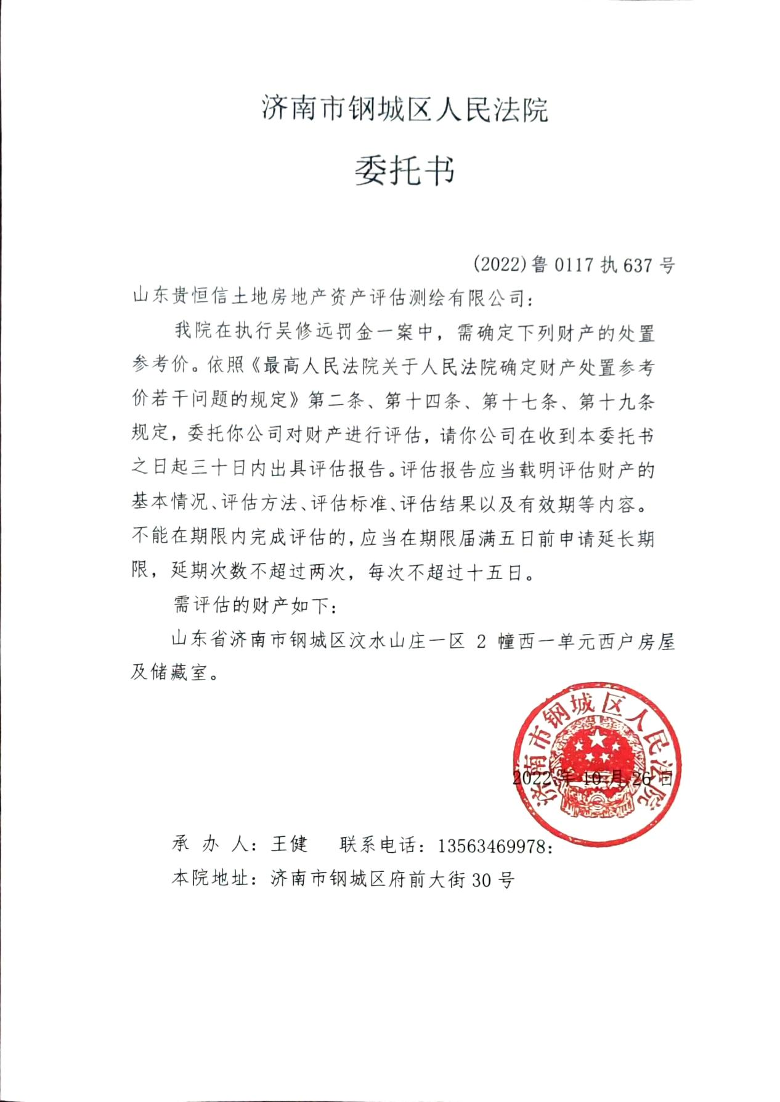

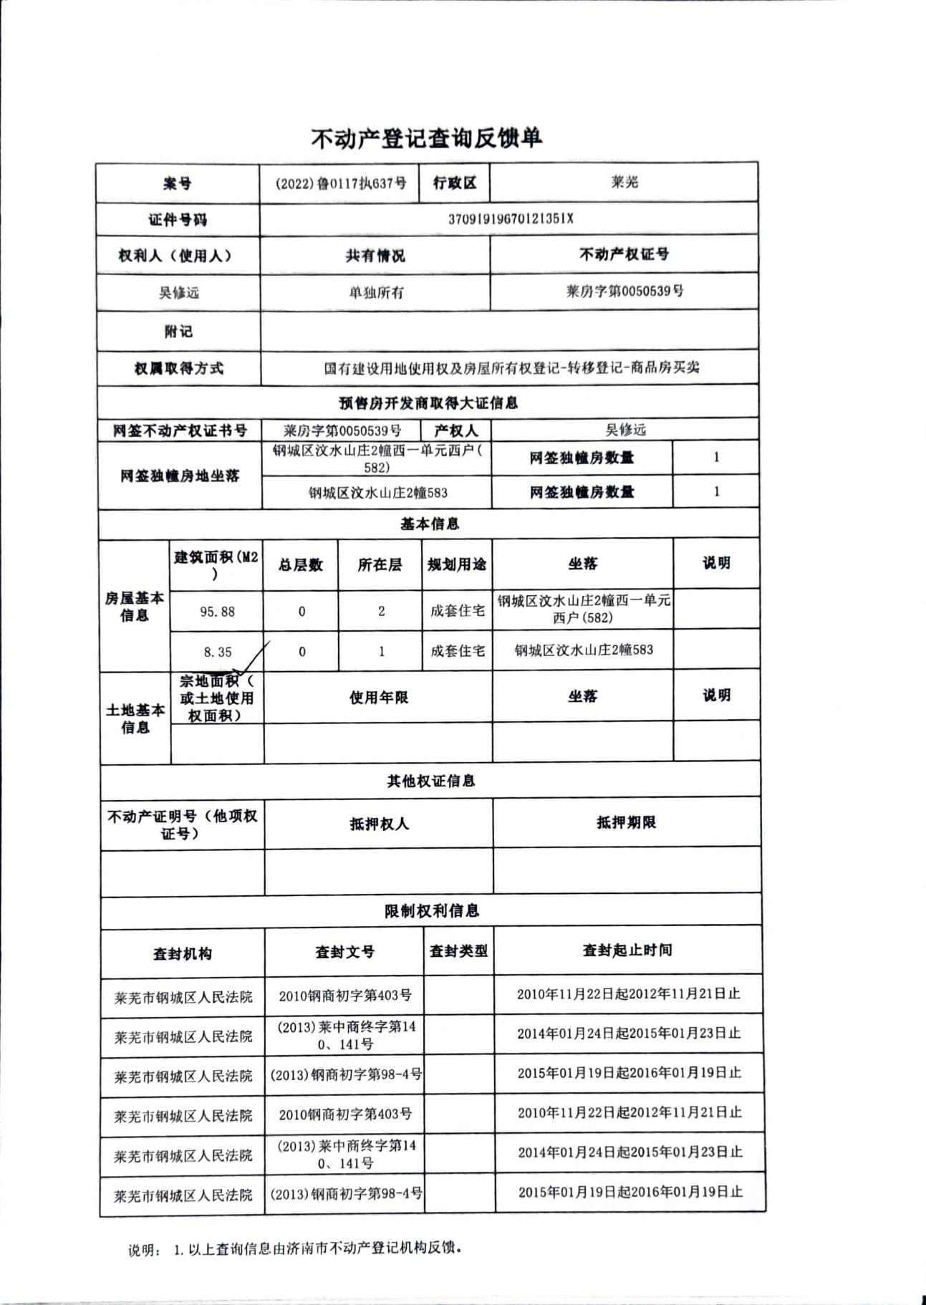
2.相关资料复印件

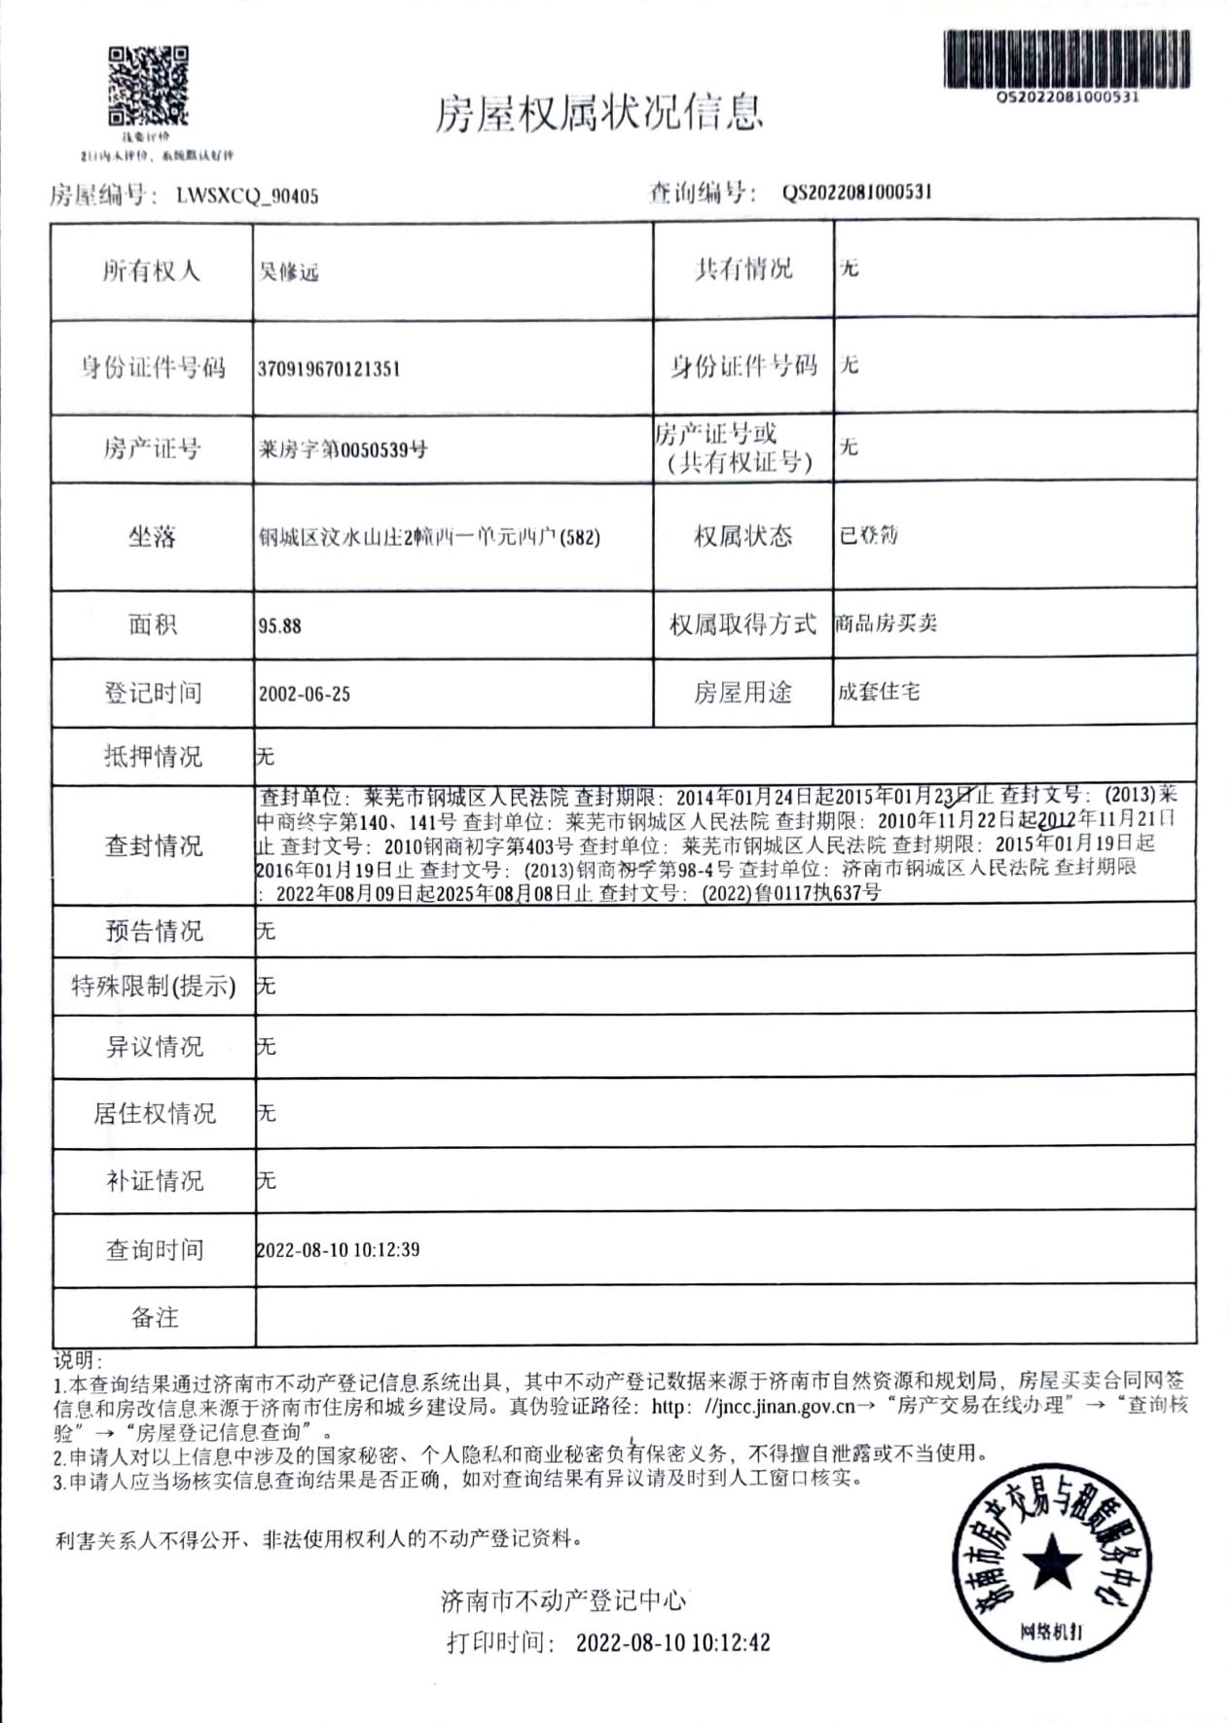

3.评估对象现场照片
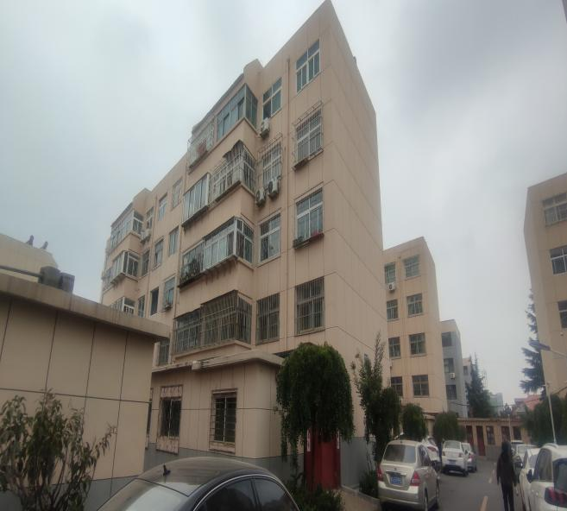照片1 | 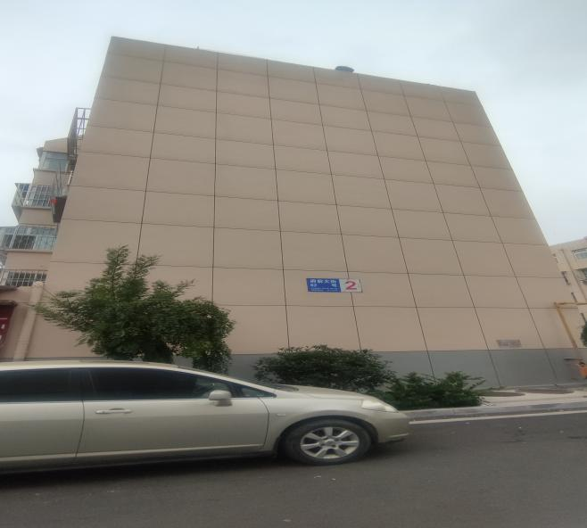照片2
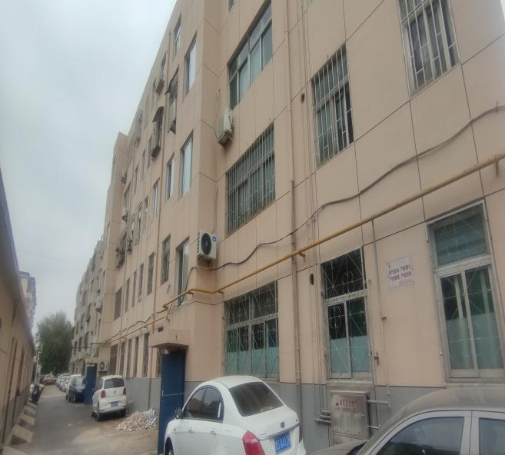照片3 | 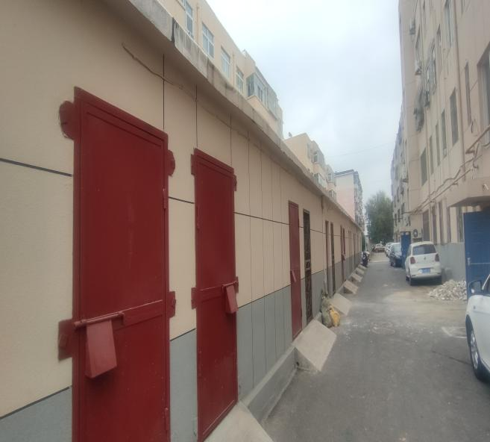照片4

4.评估对象位置图
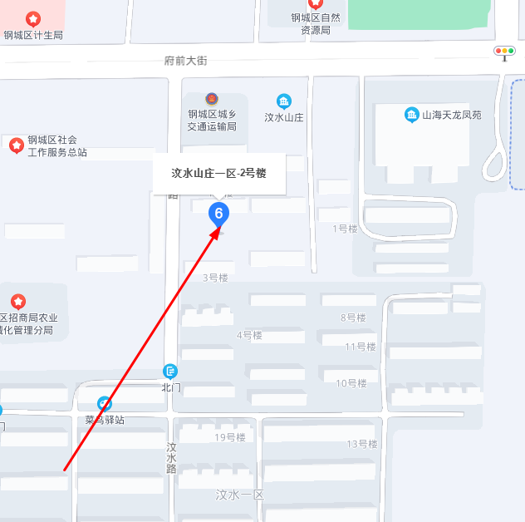

5.估价机构营业执照（复印件）
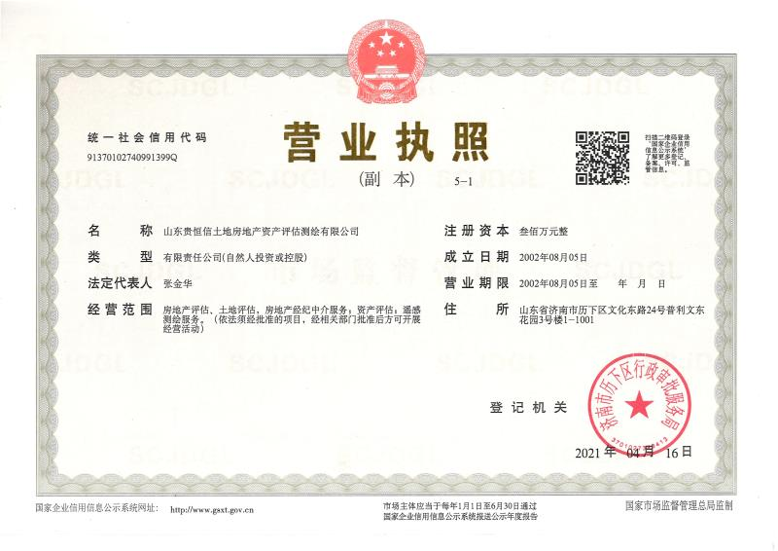

8.估价机构资质证书（复印件）

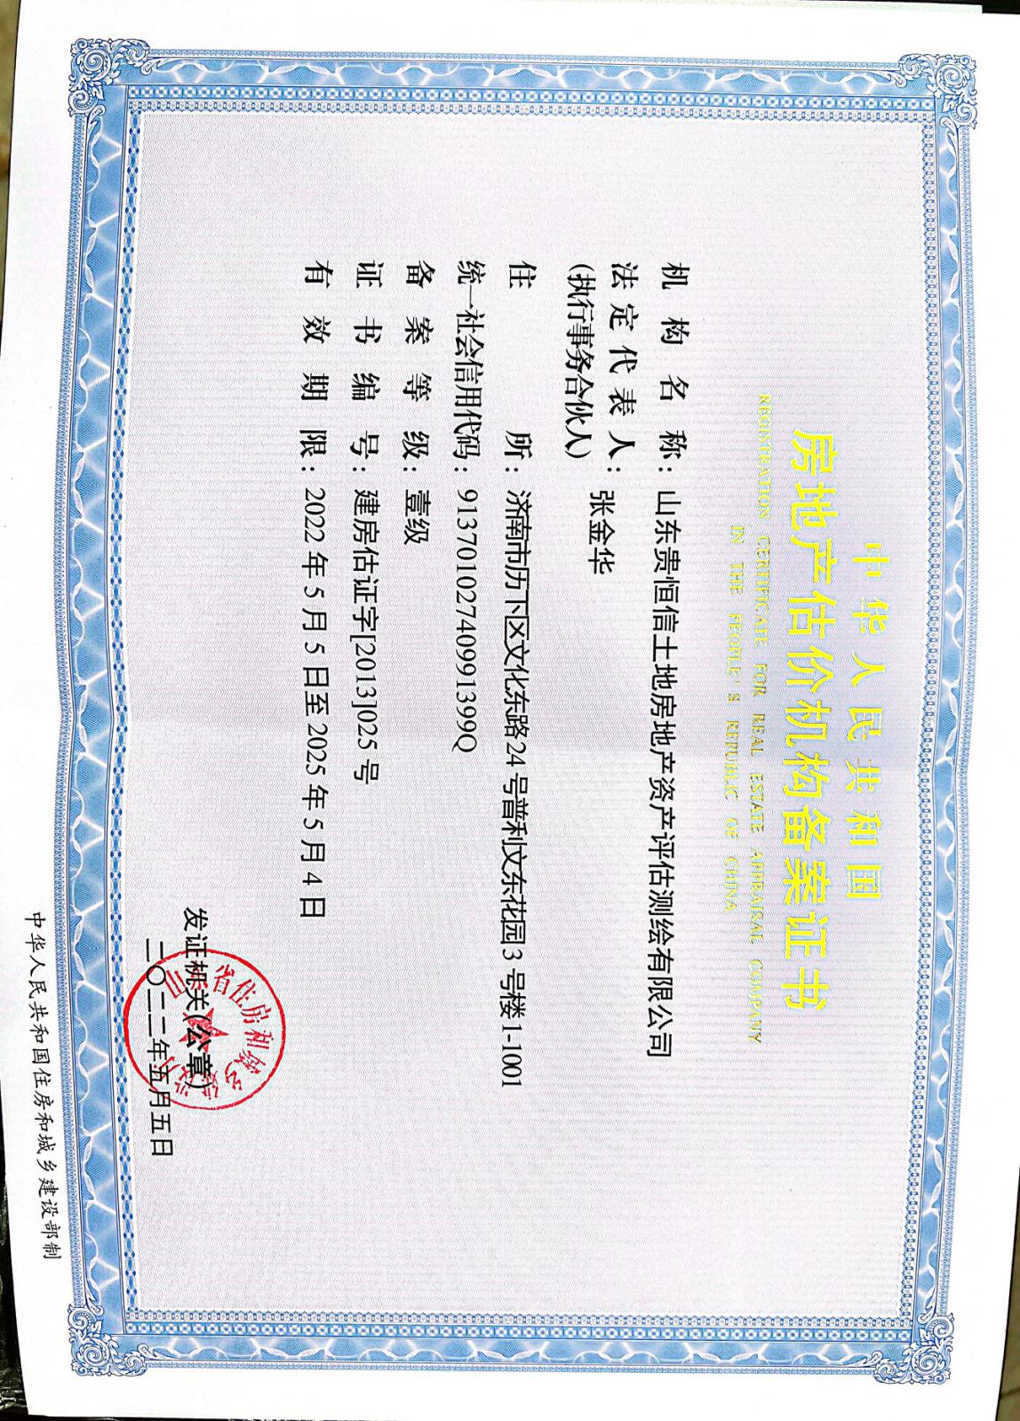
6.估价机构资质证书（复印件）

7.注册房地产估价师注册证书（复印件）
